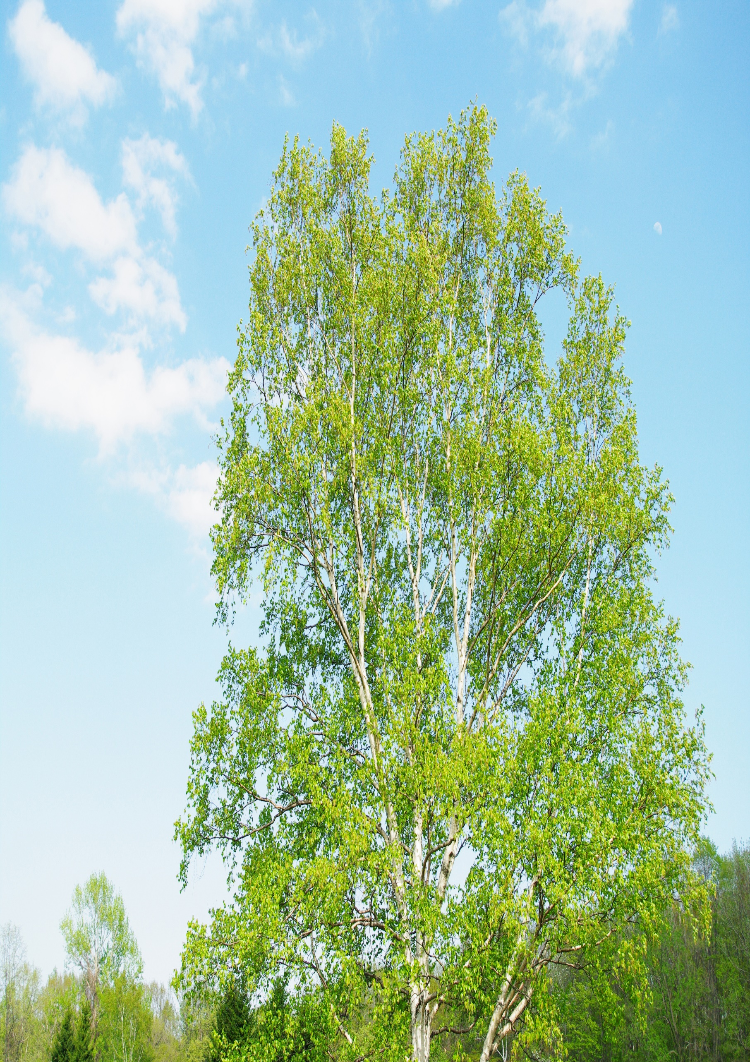

町会・自治会・区
加入促進の手引き
～役員向け～

令和５年６月
柏市市民生活部 市民活動支援課
協力：柏市地域協働を考える会

目次
1. はじめに - 3 -
2. 加入促進の心得 - 4 -
a. 役員の心得 - 4 -
b. 訪問者の心得 - 4 -
3. 加入促進活動の進めかた - 5 -
a. 居住地に応じた加入促進 - 5 -
b. 加入促進活動 - 6 -
i 未加入世帯の現状把握 - 6 -
ii 新規転入者への対応 - 6 -
iii 未加入者（すでに住んでいるかた）への対応 - 8 -
iv 役割分担 - 9 -
v 資料準備 - 9 -
vi 訪問前の打ち合わせ - 9 -
vii 訪問 - 10 -
viii 訪問後に記録表を作成 - 12 -
4. よくある質問 - 12 -
5. 退会予防 - 14 -
6. 柏市の取り組み - 16 -
a. 町会等加入促進に関する協定を締結 - 16 -
b. 加入促進チラシ作成(５か国語対応) - 16 -
c. 柏市ホームページから電子加入申込 - 16 -
資料集
a. あいさつ文（新規転入者向け） - 18 -
b. あいさつ文（未加入者向け） - 19 -
c. 町会等加入チラシ - 20 -
d. 加入申込書 - 21 -
e. 訪問記録票 - 22 -

※この手引きでは，町会・自治会・区のことを総称して「町会等」
と記載しております。

はじめに
この手引きは，町会等内へ新規に転居してきたかたや町会等に未加入のかたへ加入を促し，また町会等を退会しようとしているかたへ慰留してもらう際の手引きとして作成したものです。
是非，ご活用いただき，皆さんの町会等の加入世帯を増やし，町会等活動が活性化する一助にしていただければ幸いです。

- 町会等の意義や活動内容を伝えよう！
まずは町会等を知ってもらうこと，興味を持ってもらうことが大切であると考えます。
加入案内とあわせて活動紹介をすることで，加入メリットを感じてもらうだけでなく，日常において町会等の意義を伝えていきましょう。

- 相談しあえる地域づくりを目指そう！
地域ごとの特色や抱えている課題はそれぞれ異なりますが，まずは近隣に住むかたや町会等内で相談し合える関係をつくることが大切であると考えます。
日ごろから「地域のつながり」を意識して，“あいさつ”を行うなどの小さな積み重ねから，相談しあえる地域づくりを目指しましょう。
訪問担当者向け
『町会・自治会・区 加入促進ハンドブック』
をあわせてご活用下さい！

加入促進の心得

役員の心得
地域の人たちには町会等活動の内容を公開し，顔と顔がわかるきっけづくりを心がけることが，加入促進につながると考えます。
そのために回覧や掲示板，LINE等を活用し，また直接会って出来るだけ多くの情報発信をすることが，地域の人たちの理解を得て，協力を得られる礎になると思います。
1）町会等内の情報はこまめに発信する
2）会員からの意見や苦情は真摯に聞く姿勢をもつ
3）宅建業者とも定期的に情報交換を行う

訪問者の心得
引越しをしてきたかたは，その地域に住んで間もないことから不安でいっぱいです。また未加入者の人たちも，何らかの理由があるものと考えます。丁寧な説明と，あまり無理強いせずに考える時間を取ってもらうことが大切です。最初の言葉がけの際には，笑顔での挨拶を心がけましょう。
1）引越しをしてきたかたが分かったら，出来るだけ早めに訪問する
2）上から目線は禁止（加入して当然はもう効かない）
3）無理強いはしない
4）質問には真摯に答える（P12よくある質問をご参照くださ
い）
5）加入する意向があれば，その場で入会手続き（可能であれ
ば集金する）
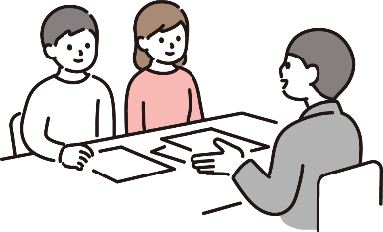
6）不明点があれば無理に回答せず「役員と相談します」と伝
える

加入促進活動の進めかた
加入促進活動は一部の役員だけでなく，全員で取り組むことが大切です。町会等の意義を再確認し，焦らずに継続してお伝えしましょう。また，地域ごとの状況により活動内容も異なると思いますので，こちらで紹介するものは活動の一例です。
柏市地域協働を考える会が作成している「柏市 町会・自治会・区 活動事例集」「柏市町会等運営ガイドブック」もあわせてご参照ください。

居住地に応じた加入促進
- 戸建て住宅
地域の情報（転居，入居者変更など）を，各班長や近所の人と共有しましょう。新しく住むかたは不安でいっぱいです。早期訪問を行うことで，安心して，地域に馴染めるよう配慮しましょう。
- 開発行為（複数の宅地）の戸建て住宅
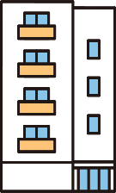
複数の戸建てが建築される区画は，仲介業者（住宅販売会社）を通して加入促進を行うことも効果的です。事前に町会等の元へ開発業者が「道路使用許可申請書」の同意をもらいにくる場合がありますので，開発場所の把握・仲介業者の紹介をしてもらいましょう。後日，仲介業者へ連絡し，加入の取りまとめをお願いする方法もあります。
- 集合住宅（アパート・マンション）
集合住宅は分譲と賃貸によっても異なりますが，
前述と同様に管理会社へ協力を仰ぐことが必要です。
分譲の場合は，管理組合と地元町会等への加入もしくは自治会設立について，話し合いの場を出来るだけ早い時期に行うことが大切です。
賃貸の場合は，大家さんや管理会社等と協力し，訪問や加入チラシ配布の許可を得ることが大切です。

加入促進活動

未加入世帯の現状把握
地図の活用
町会等区域の地図に未加入世帯を書き込むなど，可視化することで整理しやすくなります。
転出入，開発情報の共有
新たに転入した家や，工事連絡など，区域内で動きがあった時は，役員会等で情報共有しましょう。
アンケート調査
どんな活動があれば加入したいかなど，未加入世帯も含めて住民みんなの意見を確認してみるのもひとつの方法です。

引越してきたかたへの対応
知らない地域で不安いっぱいのかたに，安心感をもってもらうことを心がけて接しましょう。
1）町会等の説明に来たことを伝え，時間を頂けるか確認
突然訪問し，町会等の資料を渡して，加入することが当然のように話し始めると，ほとんどのかたは加入してもらえません。
まずは，相手の都合を伺う等の配慮が大切です。
2）資料を渡す（町会等パンフレット，加入のご案内，総会資料など）
町会等の特徴や活動内容を説明し，住みよい地域を作っていくことに協力してもらえるようお願いをする。
行事やイベントの話のみではなく，会費や役回り（班長等の仕事）についてお伝えすることも必要です。
明るく丁寧な説明を心がけることも必要ですね
3）不明点や困りごとが無いか確認する
引越してきたばかりで，不明点や困りごとが沢山あるは
ずです。不明点や困りごとを確認し，可能な範囲で役立つ
情報を提供しましょう。
もし，訪問時に回答が出来ない場合は，無理に回答する
必要はありません。
役員へ相談
してみます。
確認して後日
お知らせします。
４）生活に役立つ資料やグッズを渡すことも効果的
ごみ出しカレンダーやごみ袋，防災グッズ等をプレゼントすると，たいへん喜んで頂けますので，加入を勧める際には効果的です。是非ご検討ください。
5）加入申込書を渡す
最後に加入をお願いする際に，加入申込書を渡しておく
ことが大切です。その場で「加入します。」と返答を頂い
た場合は，申込書に必要事項を記入して頂き，可能であれ
ば会費と一緒に受け取りましょう。
加入を迷われている場合は，無理強いせず，加入促進チラシ等を渡して，長居はせず帰りましょう。
●加入促進チラシには，班長等や役員の連絡先を記入してください。
連絡があった際は，早めに手続きに伺いましょう。
資料を読んで頂き，加入いただける
場合の連絡先はこちらです。

6）訪問するも不在が多いかたの場合
町会等加入チラシや手紙，連絡先メモなどをポスティングの準備をしておきましょう。
訪問者は大変かと思いますが，２回程度は訪問いただけると良いと思います。
7）外国人や障がい等で伝わらない場合
町会等役員や市役所へ相談してください。言葉が通じ
ず，不安に思われるかたもいらっしゃいます。
コミュニケーションを取る姿勢を持ち，後日，説明する
旨を伝えてください。また，「外国人向け加入促進チラ
シ」（P16参照）をご活用ください。
［便利なツール］
スマホの翻訳ソフト
筆談やスマホ など

未加入者（既に住んでいるかた）への対応
以前から地域に住んでいるが，町会等に加入していないかたには，理由があると考えます。そのため，未加入者ごとに丁寧な説明と対応が必要です。
1）町会等を知らなかった，勧誘が無かったかた
活動内容や役回り，会費なども説明し，是非一緒に活動することをお薦めしてみましょう。
2）加入するメリットを感じていないかた
活動内容や会費の使われかたなどを説明しチラシや連
絡先などをお渡しするなどして検討頂けるようにお願い
してみましょう。
３）町会等には加入したくないかた
町会等活動に疑問を持っているかたには，チラシ等を
渡し読んでもらうようお願いするだけとしましょう。
無理強いはせず，長居は無用です。
臨機応変な対応が求められます。

役割分担
加入促進活動に関わる人数を増やすことで，一体感が生まれるだけでなく，一人ひとりの負担軽減やより効果的な活動に繋がると考えます。
役割分担（例）
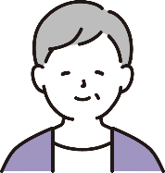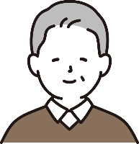
事務担当 交渉担当 訪問担当 相談窓口
＊チラシ等作成 ＊事業者と調整 ＊戸別の訪問 ＊担当者や新規
＊加入案内時に ＊転出入の把握 ＊２人組での活動 加入者からの
必要な書類準備 ＊役員会等で報告 を推奨 相談受付

資料準備
※絶対に用意しないといけないものではありません。
種類 | 内容 | 参考資料
あいさつ文 | 文書での加入のお願い | P18・19
加入促進チラシ | 活動紹介や問い合わせ先等を入れる | P20
加入申込書 | 加入意思を確認するための書類 | P21
聞き取り記録票 | 複数回に渡る訪問になった場合に，後から見返せるように記録を取る | P22
規約・総会資料 | 団体の基本情報が分かる資料
町会等パンフレット | 町会等の特徴や活動、会費等を紹介
ごみ出しカレンダー | 柏市環境サービス課で作成
不在時の手紙 | 訪問した旨と連絡先

訪問前の打ち合わせ
スムーズな活動が出来るように訪問時に何を伝えるか，担
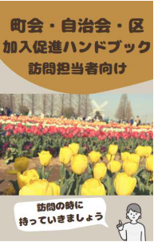
当者間で事前に共有を行うことも重要です。
お伝えすることの例は，「町会・自治会・区
加入促進ハンドブック」をご参照ください。

訪問
※あくまでも一例となります。
町会等会員だと分かるように
名札や腕章を付けて訪問しましょう！
加入を強制せず
に行いましょう。
丁寧に対応
していきましょう。

- まずは自己紹介を行い，訪問の目的を説明
こんにちは。
この地域の○○町会の××です。
同じく，○○町会×班の△△です。
本日は○○町会のご案内をしたく参りました。少しお時間をいただいてもよろしいでしょうか。

- 近日中にイベント等があればお誘い
○○町会では，住みやすいまちをつくるために，ご近所同士で協力し合って活動しています。
今度の○曜日に××イベントがあるので，遊びに来てください。

ｃ

- 資料を提示しながら加入案内
これから○○町会の一員として
この地域で暮らしていきましょう。
さっそくこの資料をご覧ください。

パターン１ 加入意思があった場合
ありがとうございます。
こちらの申込書に記入をお願いします。
今後ともよろしくお願いします。
パターン２ 加入を決めかねている場合
お時間ありがとうございました。お渡しした資料をご覧いただき，加入のご検討をお願いします。
改めてお伺いしたいと思いますが，いつ頃がご都合良いでしょうか？
分からないことや，困りごとがありましたら，なんでも良いので気軽に連絡ください。
パターン３ 加入を拒否された場合
（断られたら，またの機会に！）

お時間ありがとうございました。
出来る範囲で結構ですので，加入出来ない
理由をお伺いできますか？
（無理強いはしない）
訪問のポイント‼
１ 加入を強制しない
２ 相手に圧迫感を与えないように大人数での訪問は避ける
３ 訪問は短時間（５～１０分程度）で終わらせる
４ 資料を提示しながら，説明を行う
５ 時間帯に配慮する（早朝や夜間は避けるなど）
６ 不在時は手紙を残す等，訪問したことが分かるようにする
７ 再訪問の際は，期間の調整や訪問者を変える

訪問後に記録表を作成
必ず作成しなければいけないものではないですが，複数回にわたる訪問となった場合に，より効果的な活動を行うためにも記録を取っておきましょう。記録票を確認することで前回とは違った説明を行うことができます。また，様々な角度からアプローチを行うことで加入へ繋がるかもしれません。
―記録票の注意事項―
・個人情報の記載をなるべく避ける
・相手に配慮して目の前での記入を行わない
・取り扱いには十分に気をつける
・加入後はすみやかに適切な廃棄を行う

よくある質問
Ｑ．町会等とは何ですか
Ａ．近所に住む人たちが，お互いに親睦を図りながら住みよ
い地域にするために自主的な活動（お祭り，親睦会，防災訓練，防犯灯の維持管理，防犯パトロール，ごみステーションの運営，地域の清掃活動，高齢者や子ども達の見守り活動等）を行う団体です。
Ｑ．加入のメリットは何ですか
Ａ．この地域で皆さんが，安心して生活でき，また人生を豊
かに過ごすために，多くの人と助け合い，協力し合える
よう，町会等に加入し「人と人の顔が見える関係を創り
出せること」がメリットだと考えます。
市からのお知らせや地域の行事日程等の情報を迅速に
得ることができるだけでなく，日ごろの活動を通して，
万一のときに声を掛けあえる関係を築くことが出来ると
思います。近年，災害が起こる頻度が多くなっていま
す。そういった時のためにも“地域の繋がり”が重要だ
と考えています。
Ｑ．税金を払っているのだから，地域のことは市が行うのでは
Ａ．生活の中で発生する問題（住民のライフスタイルの変
化，共働世帯や核家族の増加，孤独死，地域からの孤立
など）に対して行政の力だけでは対応が難しくなってい
ます。課題解決のためにも，町会等の協力が必要不可欠
です。災害時の助け合いや地域の支えあい活動は行政の
手が届かない部分を補うという意味でも，非常に重要な
役割を担っています。

Ｑ．加入は強制ですか
Ａ．強制ではありません。しかし，生活に密接した問題は，
隣近所や町会等の助け合いが必要です。是非，ご自身の
ためにも加入を検討してください。

Ｑ．借家，賃貸なので自分には関係ありません
Ａ．日常で意識することはないかもしれませんが，夜道を照
らす防犯灯の維持管理も行っています。何かのご縁で同じ
地域に住むことになったので，この地域にいる間だけでも
加入をお願いします。

Ｑ．会費は何に使われていますか
Ａ．会費は年間●●円です。その使いかたは（総会資料や決
算報告書を提示しながら）地域の祭りや親子会などの各
種行事のための費用，防犯灯やふるさとセンター，ごみ
ステーション等の維持管理費，ごみ拾い等の清掃費用，
地域の支え合い活動団体への助成などに使っています。

Ｑ．町会等に加入すると役回りで何をするのですか
Ａ．班長が輪番で回ってきた場合は，会費の集金や回覧板回
し，ごみ集積所の当番決めなどがあります。また役員も
持ち回りで行うことがあります。同じ班のかたや役員と
ご相談しながら，できる範囲で一緒に活動していきま
しょう。

退会予防
加入促進に続いて，加入後も町会等の必要性を実感してもらえるように取り組むことも重要です。
日ごろの取り組み
- 顔の分かる関係づくり
こんにちは
そうですねぇ
班長や役員が日常の“あいさつ”を積極的に
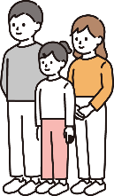
行い，お互いの近況を話すなど世間話を大切に
こんにちは
いい天気ですね
しましょう
- 町会等の情報を周知
町会等の回覧や掲示板，LINEを始めとするツールを用いた情報の周知を行ってみんなが行事に参加できるキッカケを作り，活動を通して町会等の意義を体感してもらいましょう
- 実情に合わせた運営を目指す
役員
ひとり暮らしや身体的負担を抱える高齢者にとっては役員担当が負担となる場合があります。役員を辞退することができるルールを設けるなどして対応しましょう
会費
それぞれの状況を考慮して，必要があった場合は減免等の対応も検討し，長期不在世帯に対しては，免除するといったルールも検討しましょう
いずれの場合であっても，班によって異なる対応にならないように，町会等の総会等で十分に協議をし実施しましょう。

会員が退会してしまう場合
- 退会理由
まずは理由を把握することが大切です。
出来る限り，改善・対応を行い，再加入の声掛けをしてみましょう。完全に退会するのではなく，出来る範囲での活動をお願いしてみると良いかもしれません。どうしても退会を希望されるかたに対しては，無理に引き留めたり，執拗に訪問することはやめましょう。
退会者への対応については，役員で情報を共有しましょ
う。
退会者に対しても，
困ったときは引き続き相談に乗るよ！
という気持ちが大切ですね。

柏市の取り組み

町会等加入促進に関する協定を締結
平成30年1月24日に柏市・柏市ふるさと協議会連合会・一般社団法人千葉県宅地建物取引業協会東葛支部との間で，町会等への加入促進により地域力の向上を図り，地域社会の発展に寄与することを目的とした三者協定を締結しました。
- 開発事業の届出・協議において，事業者から入居者への町会等加入の推進依頼
- 不動産契約時等に加入促進チラシを渡していただくよう依頼

加入促進チラシ作成(５か国語対応)
柏市ホームページに掲載しています。必要に応じて編集可能なデータもありますので，是非ご活用ください。また，市民課等の窓口にてチラシの配布を行っています。
柏市HＰ

柏市ホームページから電子加入申込
令和４年度より，インターネットからの申込受付を開始しました。
《申込手順》
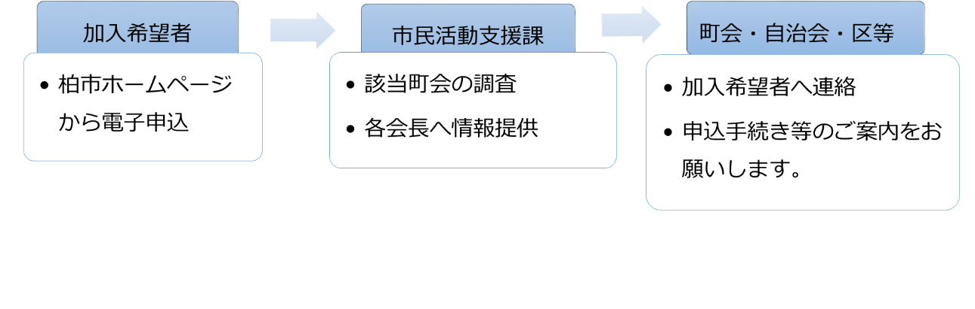
注意事項
・加入希望者は連絡かた法をメールか電話か選択可能としています。できるだけ要望に沿った連絡手段でのご案内をお願いします。
・提供する情報には，加入希望者が町会等の活動で興味のあることや聞きたいことなどが含まれる場合があります。
・個人情報等は，加入活動に限ってご利用ください。

資料集

加入促進の関係様式を作成しました。
皆さまの活動の参考にしていただき，
自由にアレンジしてご利用ください。

柏市ホームページへ
Wordファイルで様式を掲載しています。
下記QＲコードからご確認ください。

柏市HP

あいさつ文（新規転入者向け）

各町会等の実情に合わせて記載してください
一緒に「ごみ出しカレンダー」を渡すと良いでしょう
町会等のことが分かるような資料を渡しましょう
歓迎の気持ちを表しましょう

あいさつ文（未加入者向け）

各町会等の実情に合わせて記載してください
町会等のことが分かるような資料を渡しましょう

町会等加入チラシ
（おもて）
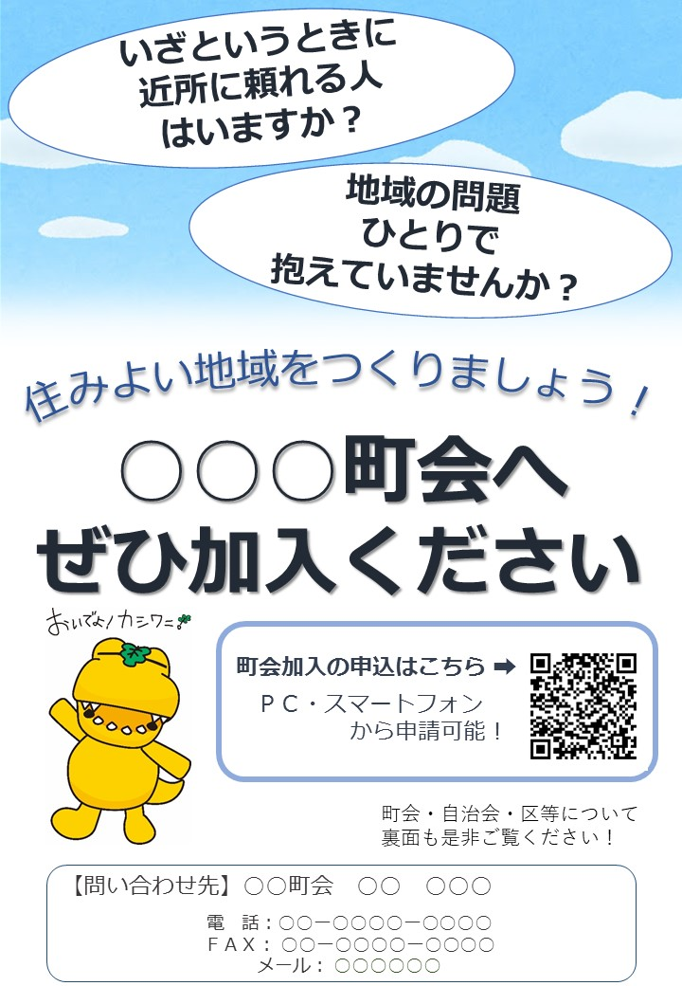

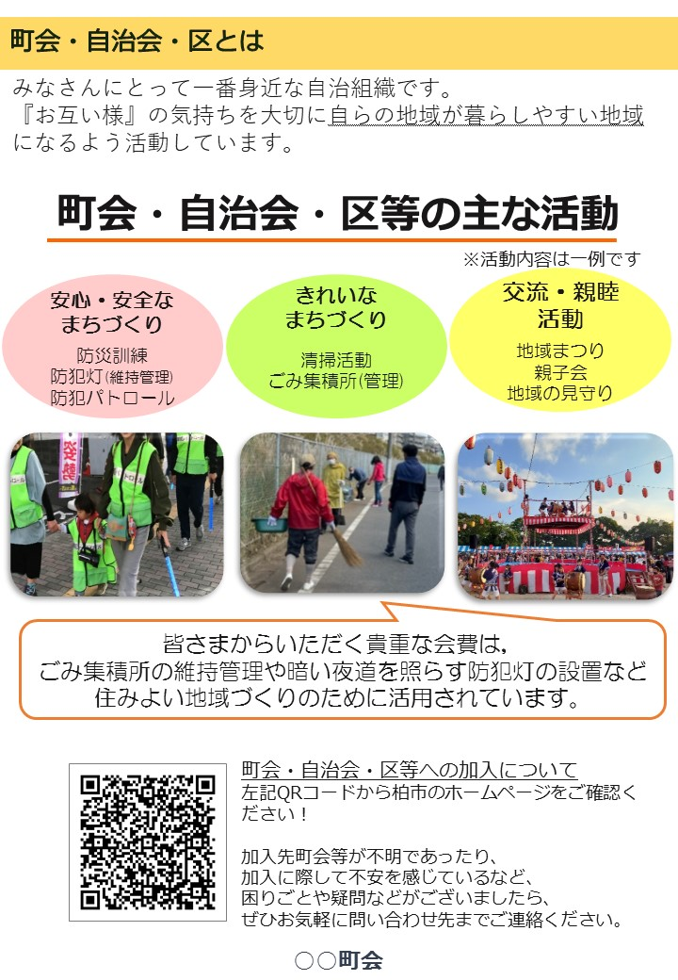
（うら）

加入申込書

各町会等の実情に合わせて
編集してください

訪問記録票

各町会等の実情に合わせて
編集してください

あとがき
日々，町会等活動にご尽力くださる皆さまの活動の手助けになればと思い，この手引きを作成しました。今後，状況にあわせて改訂を行っていく予定です。
個別の相談については，柏市市民活動支援課や柏市地域協働を考える会までお気軽にお問合せ下さい。引き続き，力を合わせて頑張っていきましょう。

［柏市地域協働を考える会］［柏市役所市民生活部市民活動支援課］
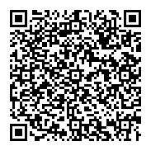

［問い合わせ先］
柏市 市民生活部 市民活動支援課
ＴＥＬ ０４－７１６７－１１２６（直通）
ＦＡＸ ０４－７１６７－６６４４
Ｅ－ＭＡＩＬ shiminkatsudo@city.kashiwa.chiba.jp

